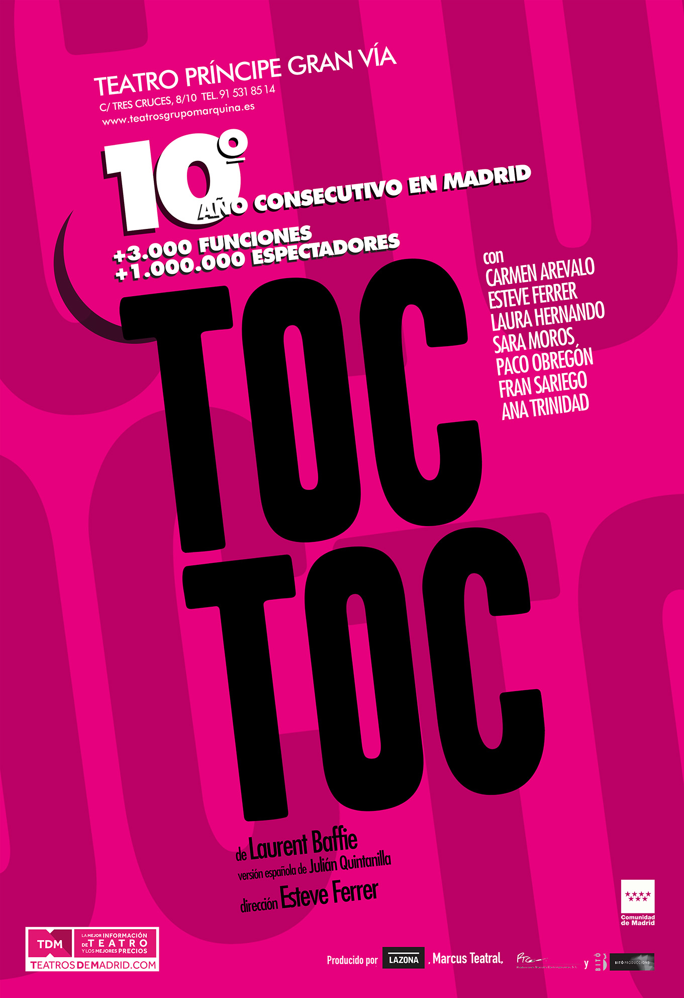
DIRECTOR: ESTEVE FERRER


Esteve Ferrer [ Director ] Actor de larga experiencia, es además actualmente uno de los más prolijos y solicitados directores de escena en nuestro país. Como director ha hecho incursión en todos los géneros, trabajando con las más destacadas productoras, compañías e intérpretes nacionales, con éxitos tan rotundos en la cartelera teatral madrileña y nacional como El Secuestro de la Banquera; La Cavernícola; De Vacaciones; Escopetadas; Torero; Manos Quietas; Te quiero, eres perfecto, ya te cambiaré; Atraco a las tres; Belmonte. La danza hecha toreo; Por los pelos; Toc-Toc; Soliloquio de Grillos; Muerte accidental de una anarquista; Se quieren; Tres hombres y un destino; Aquí no paga nadie; Dakota; Armengol; Más cerca de Anthony Blake; Lo saben todo de ti; Antígona; Como abejas atrapadas en la miel; Pareja abierta; Fashion; Feeling; Music; Solos; Luna de miel en Hiroshima; Como aprendí a conducir; o las exitosas Rómulo, el grande y Las Tesmoforias, ambas en el Festival de Teatro Clásico de Mérida o C’est la vie en Valencia, o Sopar d’amics; Sgag y T’estimo, ets perfecte, ja et canviaré en Barcelona y la XVIII Gala de los Premios Max de las artes escénicas. Ha obtenido numerosas nominaciones y premios como el MAX, Butaca, BCN Teatro, Crítica de Barcelona, Telón Chivas, Shangay, Premio Miradas TVE, Jara, Madrid o el Premio Gran Vía.
TEATRO: Como actor ha trabajado con los más prestigiosos directores y compañías en obras como Toc Toc, Sweeney Todd, Aquí no paga nadie, América canta a Rafael Alberti, Lulu, Maravillas de Cervantes, The real inspector Hound, Black Comedy, Brecht x Brecht, Klowns, Guys and Dolls, Company, El retaule del flautista, Classics, Candid, Woyzzeck, Antigona Kaiene TELEVISION: Hospital Central, Operación Triunfo 3, El Comisario, Periodistas, Psicoexpress, Crims, La memoria dels cargols, Laberint d’ ombres, Carvallho, Estacio d’ Enllac, Vidas Cruzadas, Secrets de familia CINE: J’ai vu tuer Ben Barka, Orage, Orquesta d’ estrelles, Hermanas de Sangre, Dues Dones. PREMIOS: Entre sus muchos premios y nominaciones merecen destacarse el finalista al premio Gran Vía al mejor actor de reparto por Sweeney Todd (2009) y los Premio Max al mejor espectáculo revelación por Muerte accidental de una anarquista y Premios Max y Butaca por los musicales “Te Quiero, eres perfecto, ya te cambiaré” “Sweeney Todd” y el premio de la Critica de Barcelona por Guys and Dolls y Klowns.

NOTAS DEL DIRECTOR:

Me gustaría, antes de que se acomode para disfrutar de la función, advertirle de las posibles consecuencias que puede ocasionar el visionado de ésta.
Lo hago para tranquilizarle y explicarle que los síntomas que ocasionalmente puede padecer, son totalmente normales y corrientes y que, a buen seguro, desaparecerán a lo largo de los próximos días. Por ejemplo, si de golpe tiene la visión de la puerta de su casa, abierta de par en par como consecuencia de un terrible olvido, no se angustie seguro que la ha cerrado. Si siente la necesidad de lavarse porque no sabe cuántas personas habrán tocado antes que usted el programa que está leyendo, no se preocupe, tanto los programas, como todo el teatro, con sus correspondientes rincones, han sido correctamente desinfectados y están libres de todo microbio, virus o lo que sea que se precie. No se apure, nadie le tocara sus cosas, sobre todo porque nadie le ha cogido la cartera, ni el bolso ya que desde su entrada al teatro no lo ha soltado. Tranquilícese, ha llegado a la hora, no llega tarde a ningún sitio. Cálmese, las salidas de emergencia están debidamente señalizadas y el personal del teatro en su sitio y por supuesto la entrada es suya y se la puede quedar para coleccionarla, le prometo que nadie se la va a quitar. Serénese, todo esta ordenado, bajo control, el escenario esta en el escenario, los actores, en sus roles, a punto para empezar y el público en sus asientos, como debe ser, y sobretodo no se obsesione ni se inquiete, le prometo que no hay ninguna escena de sangre, ni de crueldad, ni nada parecido; sólo hay siete actores deseosos de hacerle pasar una divertidísima velada, bajo la batuta de un director que después de los ensayos, sabe perfectamente de lo que les habla. Que se la va hacer, soy carne de diván, uno tiene tendencia a asumir como propios, los problemas que plantea al respetable.
Lo dicho, los síntomas desaparecerán y si no es el caso, le doy las señas de mi querido psiquiatra, o casi mejor que eso, vuelva a visitarnos, porque lo más seguro es que usted se haya perdido algún detalle de esta ingeniosa función y necesite un poco más de diversión.
Gracias por venir al teatro. Esteve Ferrer

ADAPTADOR: JULÍAN QUINTANILLA

Licenciado en dirección escénica por la Real Escuela Superior de Arte Dramático de Madrid y en cine por la Universidad de Paris 8, se especializa en guión cinematográfico en el Conservatorio Europeo de la Escritura Audiovisual, en París, donde reside siete años.

Con gran experiencia como ayudante de dirección junto a directores como Josep María Flotats, Ernesto Caballero, Gerardo Vera y Tomaz Pandur, trabaja como asistente a la dirección artística en la temporada 2004/2005 del CDN. Como director ha puesto en escena varios espectáculos, entre los que destacan Elsa Schneider de Sergi Belbel; Talem, del mismo autor; Guillermito y los niños , ¡a comer!, de Guillaume Gallienne y la comedia El día de la madre, obra en la que comparte autoría con José Ignacio Valenzuela y junto al que forma el dúo creativo “Chascas & Quintanilla”.

Como adaptador, además de otras quince versiones de obras teatrales francesas e inglesas, realiza la versión española de la comedia francesa Toc Toc, original de Laurent Baffie, estando en cartel durante cuatro temporadas en el Teatro Príncipe- Gran Vía de Madrid. Dicha versión se estrena, además de en Miami, dirigida por Manuel Mendoza, en once países de habla hispana como Argentina, México, Colombia, Venezuela, Chile, Uruguay, Panamá y Perú.

Como autor dramático destacan sus textos “Huecos” (con dirección de Carlos Aladro), “El miedo devora el alma” (adaptación del film de Fassbinder), “El día de la madre” (estrenado en el Teatro San Ginés de Santiago de Chile) y el monólogo Santa Nadie. Su obra Juanito tres ojos ganó el Bélgica el Premio DEL Créa Théâtre en 2009 y fue publicada en Francia por Lansman Editores.



INFORMACION DE PRODUCCIóN:

FICHA ARTÍSTICA

Esteve Ferrer
Laura Hernando
Miguel de Miguel
Sara Moros Paco Obregón Fran Sariego Ana Trinidad

FICHA TÉCNICA

Escenografía y Vestuario
Ana Garay

Diseño de Iluminación
Juanjo Llorens

Adaptación
Julián Quintanilla

Producción
LAZONA

Dirigido por

Esteve Ferrer

Comunicación y Distribución Pepa Rebollo prebollo@lazona.eu 913697640/675862304

Reparto

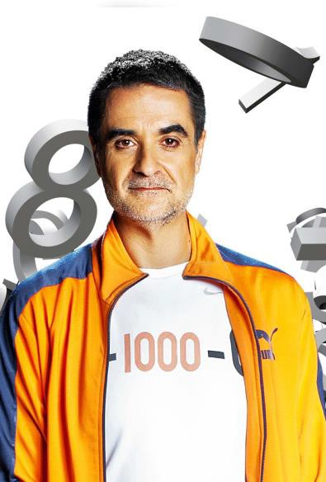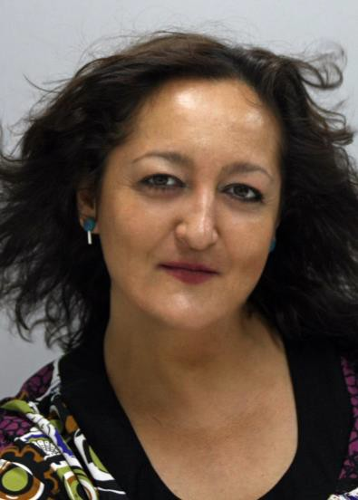

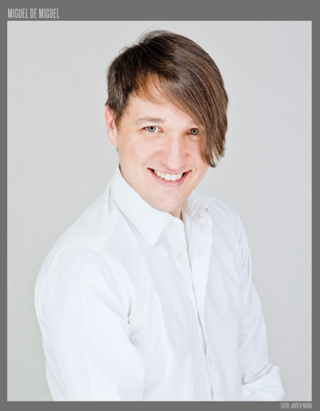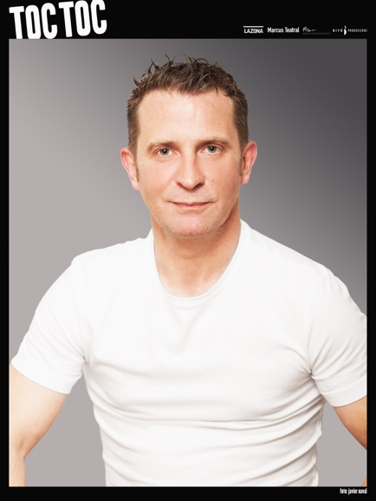

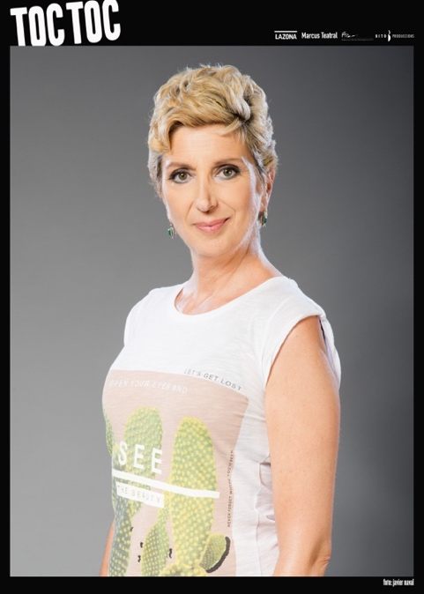
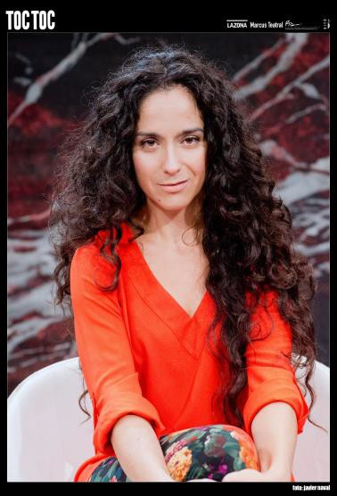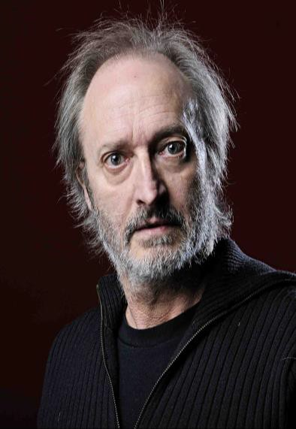
CRITICAS PRENSA: ABC

Quien no tenga alguna manía que tire la primera piedra. Es normal, parece, pero si esas pequeñas aprensiones o rituales cotidianos se convierten en patológicos entonces ascienden a la categoría clínica de TOC, siglas de Trastorno Obsesivo Compulsivo, amén de la onomatopeya de una llamada a la puerta. En este caso, la puerta es la del doctor Stern, psiquiatra de fama mundial especializado en TOC, que jamás recibe al mismo paciente dos veces y sólo atiende a los enfermos una vez más o menos cada dos años en cada país. Seis afectados por diferentes trastornos obsesivos coinciden en la antesala de su consulta madrileña mientras esperan al gran especialista, cuyo vuelo desde Londres se ha retrasado.
Coprolalia, aritmomanía, nosofobia, verificación obsesiva, palilalia... son algunos de los trastornos que padecen estos pacientes, o lo que es lo mismo: tendencia irrefrenable a proferir obscenidades, necesidad de realizar continuamente cálculos mentales, terror a contraer enfermedades, obsesión por comprobar una y otra vez determinados actos, repetición de cada frase que se dice... Un surtido variado de TOC que el francés Laurent Biffe hace interactuar en clave cómica en esa especie de paréntesis que es la sala de espera, convertida en catálogo de manías.
Para entretenerse mientras aguardan, estos seis personajes en busca de doctor - tres hombres y tres mujeres- intentan una terapia de grupo que tiene un colofón más o menos imaginable y que da pie a momentos bastante divertidos. Esteve Ferrer prescribe al público los efectos benéficos de la risoterapia y mueve a los actores con limpieza y sin demasiadas complicaciones en esta comedia ligera, que interpreta con solvencia un reparto en el que destaca el oficio de los veteranos Ana María Barbany y Nicolás Dueñas, y la frescura de Inge Martín.

JUAN IGNACIO GARCÍA GARZÓN

CRITICAS PRENSA: Todos al Teatro.com

Humor de psiquiátrico
El teatro Príncipe Gran Vía abre su temporada otoñal con la obra cómica Toc Toc del dramaturgo francés Lauren Baffie avalada por el éxito en los escenarios galos, un espectáculo dirigido por Esteve Ferrer, que inaugura por segundo año consecutivo la temporada del teatro y que ha contado con un sólido reparto de conocidos actores de teatro, cine y televisión: Daniel Muriel (Escenas de Matrimonio), Ana María Barbany (Lo mejor que le puede pasar a un croissant), Javivi (El Síndrome de Ulises), Gracia Olayo (Plutón B.R.B Nero, Mujeres), Nicolás Dueñas (Aquí no hay quien viva), Inge Martín (Hermanos y detectives, Las 13 rosas) y Sara Moros (Por los pelos, El club de la comedia), obteniendo como resultado una obra trepidante y divertida que invita al espectador a las carcajadas.

Ágil y bellamente interpretada, así ha sido descrita, entre otros, por el diario francés ‘Le Fígaro’, ha sido adaptada por Julián Quintanilla escenógrafo, director y escritor residente en Francia, adaptación que no ha perdido en ningún momento la finalidad del autor, conseguir una comedia irresistible que evita los chistes gastados de la comedia ligera. Un texto que tiene como principal objetivo contarnos los problemas de los que se enfrentan aquellos que padecen algún TOC (trastorno obsesivo compulsivo), más de 100 millones de personas en todo el mundo, desde el respeto y la ternura.

La historia gira en torno a seis personajes que se encuentran en la sala de espera de la consulta de un afamado psiquiatra que jamás recibe al mismo paciente dos veces (el doctor Cooper), todos ellos poseedores de un trastorno compulsivo diferente, lo que aporta a la comedia ese toque de disparate total, pero que comparten una misma finalidad, intentar solucionar sus problemas. El psiquiatra, cuyo vuelo desde Londres se ha retrasado, nunca acudirá a la terapia y serán ellos los que tengan que llegar a sus propias conclusiones. Para entretenerse aguardan charlando e intercambiando experiencias y reflexiones acabando por organizar una suerte de terapia de grupo.

Quien no tenga alguna manía que tire la primera piedra, sin embargo cuando esas pequeñas aprensiones o rituales cotidianos se convierten en patológicos entonces ascienden a la categoría clínica de TOC. Aritmomanía, nosofobia, verificación obsesiva, palilalia… son algunos de los trastornos que padecen estos pacientes, un surtido variado de TOC que el francés Laurent Baffie hace interactuar en clave cómica en esa especie de paréntesis que es la sala de espera, convertida en un catálogo de manías.
Es muy cómico ver como los personajes intentan sobrellevarse salvando las distancias. El hecho de que se trate de un texto con frases muy cortas requiere de los actores una gran concentración para que la obra no se ralentice o acelere más de la cuenta, objetivo cumplido por parte de todos y cada uno de ellos. “Se trata de una precisión relojera exquisita”, afirma Gracia Olayo, que da vida a Blanca y a sus fobias con los microbios y las enfermedades.

Esteve Ferrer prescribe al público los efectos beneficiosos de la risoterapia y mueve a los actores con limpieza. La provocación, la riña y el desacuerdo de los personajes se suceden continuamente. Según el personaje, la obra nos permite ver un mismo problema afrontado desde perspectivas muy diferentes, lo cual no deja de asemejarse en muchas ocasiones a la realidad.

Pep, el personaje de Daniel Muriel, fascinado por el orden y la simetría y con la incapacidad de andar sobre cualquier línea, es muy positivo, lleva mucho tiempo en terapias y basándose en ello se le permite mover un poco los hilos en lo que respecta a la dinámica grupal. Se trata de un personaje muy normal al que le gustaría no tener ese toc. Este espectáculo, no es por lo tanto, una comedia de situación ya que son los personajes los que mueven a la acción y no a la inversa.

Camilo, interpretado por Javivi, en cambio se siente muy normal, acude a terapia por salvaguardar su matrimonio debido a los conflictos que sus “manías” están ocasionando en su relación matrimonial. Se trata de un taxista fanfarrón, sobrado y juguetón que aporta una gran dosis de dinamismo a la obra. Destacadas son las interpretaciones de los veteranos Nicolás Dueñas y Ana María Barbany.

Durante casi dos horas los espectadores se reirán con los personajes, no de ellos, muchos incluso podrán descubrir que lo que piensan que es una manía sin importancia puede que no lo sea, por lo que en este sentido el espectáculo puede tener “cierto ingrediente terapéutico”. Aportando un punto de vista distinto, cada uno de los seis personajes se convierten en necesarios e imprescindibles para tener como resultado una obra en la que la risa y la ternura constituyen el perfecto abordaje de un tema tan importante como los tocs en la sociedad en la que vivimos, siendo el mensaje final positivo y optimista, guiándonos hacia el conocimiento de que muchos de este tipo de trastornos pueden vencerse.

CRITICAS PRENSA: Diariocritico.com

En el Teatro Príncipe Gran Vía sigue triunfando en Madrid, en su segunda temporada, con ya más de 400 representaciones, la comedia TOC TOC del francés Laurent Baffie. La espléndida versión española de la obra es de Julián Quintanilla. Un pamplonés que, por suerte para él, ha venido en coche a Madrid a pasar el puente de la Constitución, porque el viaje en avión, como a 600.000 compatriotas suyos, le habría causado una cruda pesadilla, me pide que le cuente el argumento de TOC TOC. Y como la maravillosa intriga de la obra no debe ser desvelada, me limito a decirle que las tres líneas que resumen en la prensa el argumento de la obra me parecen perfectas para saber todo lo que hay que saber, antes de ver esta comedia, tan elogiada por la crítica en Francia y en España, y a la que el crítico teatral Marcos Ordóñez calificó de burra. Tras haber disfrutado mucho con esta obra, debo decir que, en este caso, el calificativo de burra es, al menos para mí, muy positivo.

Me ha recordado este epíteto de burra, atribuido a TOC TOC por Marcos Ordóñez, al que tanto admiro, un momento sublime vivido por el filósofo pamplonés Pedro Arrarás en un teatro de Murcia. Asistía Pedro Arrarás a una ya lejana obra teatral cuando un espectador de gallinero, emocionado por la belleza de una actriz, y dirigiéndose a ella, interrumpió la obra al grito de: “Estás más buena que una burra cargada de magdalenas”. Así creo que hay que tomar, como un gran elogio, este epíteto de burra de Marcos Ordóñez, a quien probablemente le gusta más una mala tragedia que una buena comedia. Y, si fuera así, yo le comprendería porque también yo, al revés que en su caso, a la hora de ir al teatro, de entrada, siempre prefiero una mala comedia a una buena tragedia. Más aún, para mí no hay comedia mala. Tengo tan cubierto el cupo de tragedias por los telediarios
que echarme al coleto en el teatro o en el cine una tragedia suplementaria me parece ya excesivo. Y, sin embargo, claro, sobre todo, por inercia de los telediarios, también voy al teatro a ver tragedias.

He aquí la sinopsis de la obra de Laurent Baffie. Seis personajes con Trastorno Obsesivo Compulsivo (TOC) se conocen en la consulta de un afamado psiquiatra con el fin de solucionar sus problemas. Cada personaje tiene un TOC peculiar y distinto del de los demás personajes. El psiquiatra no ha venido ese día a la consulta y serán ellos los que tengan que analizar sus trastornos. Ni aunque me pidiera ahora más información sobre la intriga de la obra un controlador aéreo, es decir, un ciudadano especializado en chantajes, diría una palabra más que pueda desvelar los vericuetos de una acción teatral tan brillante y divertida como la de esta obra, que, en su ya larga etapa de éxitos, tantos miles de carcajadas ha suscitado en el público, que sale del teatro feliz porque se ha divertido mucho.

La obra seduce al público, en primer lugar, por el soberbio ingenio de su autor, Laurent Baffie, un todoterreno que ha triunfado en teatro, cine, radio y televisión. En segundo lugar, los responsables de esta auténtica fiesta teatral son el director y actor en la obra, Esteve Ferrer, y los actores y actrices, que, como el autor de la obra, también tienen un currículo kilométrico de éxitos en teatro, cine y televisión y están avalados por muchos premios. Daniel Muriel (Pep, en la obra), Esteve Ferrer (Camilo), África Gozalbes (Blanca), Inge Martín
(Lili), Sara Moros (Asistente del Psiquiatra), Ana Frau (María) y Miguel Foronda (Fred) bordan con hilo mítico de Penélope una obra que, como vi con mis propios ojos – con ojos ajenos veo muy mal -, hizo brotar lágrimas de risa en algunos espectadores. Por asociación de ideas, cuando vi aquellas lágrimas en la sala, me acordé del inmortal verso “Penélope llora hilo”, de Rubén Hurtado, un alumno de la madrileña Escuela de Escritores, que, junto con otros compañeros, lo mismo que algunos le pegan al whisky, ellos ahora le están pegando al romance octosilábico. La Escuela de Escritores está domiciliada, a dos pasos del magnífico restaurante navarro La Manduca de Azagra, en la calle de Francisco de Rojas, nuestro genial autor teatral del siglo XVII, defensor de los derechos de la mujer, frente al antifeminismo general de cientos de autores nuestros, y maestro de Corneille y de otros dramaturgos franceses.

La dirección de Esteve Ferrer, un maestro en todos los géneros teatrales presentes, pretéritos y futuros, es magistral.

CRITICAS PRENSA: Suite 101

El 26 de agosto vuelve a Madrid "TOC TOC", Trastornos Obsesivos Compulsivos, ingeniosa comedia acerca de manías con las que muchos se sienten identificados.
Es la risa dislocada, sin prejuicios, terapéutica, pues en cuanto los espectadores escuchan a uno de los personajes —que luego resultará clave— lanzar en la semioscuridad una ristra de insultos a causa de su personal TOC, quien más quien menos se identificará con unos u otros integrantes de una consulta psiquiátrica e irá descubriendo, sin complejo alguno, su propio TOC. Un modelo de comedia desternillante en la que se deslizan con plena libertad la inteligencia y el talento. A reír se ha dicho: una fórmula para la felicidad de cada día
Sabido es que no siempre el talento obtiene su reconocimiento, así como que la comedia, y cuanto más cómica peor, no suele lograr el apoyo de los críticos y estudiosos del teatro, para quienes, desde tiempo inmemorial sólo la tragedia o el drama logran carta de ciudadanía trascendente. Contra esto luchan comediógrafos y humoristas desde los albores del teatro, tanto politeístas (griegos y romanos) como cristianos que se iniciaron en el teatro con autos sacramentales en los que no cabía ni cuarto de sonrisa.
En el mundo de la comedia mejor elaborada hay auténticos artistas, creadores que buscan con avidez al público adecuado, no ya los premios académicos que saben que jamás recibirán —tras el rechazo de la risa por parte de los doctos sabihondos—. Así las cosas aterriza desde Francia, TOC TOC, de Laurent Baffie, un festival de ingenio hábilmente expuesto a través de seis personajes que esperan a su psicoterapeuta... y ya que este tarda tanto se lanzan ellos solos a una insólita sesión de psicoterapia de grupo que dará muchas sorpresas:
•Fred (Miguel Foronda) es un paciente incapaz de controlar la pertinaz manía de soltar agresivas palabrotas cada dos por tres.
•Camilo (Esteve Ferrer) es un simpático taxista que no puede parar de enumerar cuanto ve en un círculo vicioso "matemático" tan exasperante que está a punto de costarle el matrimonio.
•Blanca (África Gozalbes): desesperante fobia a las bacterias; todo lo limpia ya que a todo le hace ascos.
•María (Ana Frau): una católica conservadora con el miedo en el cuerpo. Se ve
obligada a comprobar diez veces el gas, la luz y el agua al salir de casa.
•Pep (Daniel Muriel), joven obsesionado por la simetría, incapaz de pisar las líneas del suelo.
•Lili (Inge Martin): una chica que repite cada frase dos veces, no importa lo larga que sea.
Entre estos seis personajes, TOC TOC se desplaza como una comedia de hora y media sin desmayos. Con carcajadas que impiden seguir la concatenación de situaciones divertidas en imparable sucesión de gags.

Francia: cantera de excelentes comediógrafos
Ya desde las farsas de Molière, Francia ha destacado en grandes comediantes: un arte complejo, la mar de difícil en el que el país —capital de la cultura europea durante siglos— ha dado brillantes maestros en el arte de contar historias de autocrítica burguesa, de dura crítica social entre sonrisas, con maestría singular en sacar partido de situaciones reales, sólo aparentemente absurdas.
Con un impasse en los siglos XVII y XVIII, en el XIX brillaron auténticos maestros del género como Eugene Labiche (1815-1888) y Georges Feydeau (1862-1921). Luego, a lo largo del siglo XX hubo muchas muestras de talentoso recurso humorístico para exponer los "dramas" de la clase media y de la burguesía en una refriega ácida y a la vez tierna, una suma especialmente brillante en manos de comediógrafos que a su vez eran actores o directores de teatro como Marc Camoletti (Suiza, 1923-Francia, 2003, autor de la muy popular Boeing-Boeing), Barillet y Gredy (Flor de cactus, Potiche), Jean Poiret (La jaula de las locas), Francis Veber (La cena de los idiotas, Salir del armario), Eric Assous (La montaña rusa, Los hombres mienten)...

La corriente de gran estilo en el que se funden dominio del teatro y del humor para expresar conflictos de ayer y de siempre ha permitido que un hombre de teatro, director, actor y autor desde hace tiempo como Laurent Baffie traspasara los límites de su país desde 2005, año en que el éxito del estreno en París ha ido dando la vuelta al mundo con especial hincapié en Hispanoamérica, ya que Argentina, Venezuela, Colombia y Chile, entre otros países, han brindado exitosas representaciones.

Desde el 26 de agosto, TOC TOC, reaparece en su sala de estreno, el teatro Príncipe Gran Vía de Madrid para iniciar su tercera temporada, con Esteve Ferrer como actor (Sweeney Todd, donde además cantaba con voz prodigiosa) y director (inolvidable versión musical de Atraco a las tres) al frente de un reparto que lo da todo, al servicio de una comedia que va directo al corazón del espectador sin sentimentalismos... riéndose de todo y de todos tan alegremente.

CRITICAS

La función comenzó su andadura en el Teatro del Palais-Royal de Paris el 13 de Diciembre de 2005, realizando una gira posterior con más de 60 representaciones, para volver de nuevo al Palais-Royal el 4 de Marzo de 2008 hasta Julio del mismo año.

La crítica ha dicho:

…”la idea del texto es explotada por Laurent Baffie con un gran talento y una ternura inesperada. Ágil y bellamente interpretada, con un desenlace tremendamente
alegre”

Le Figaro

…”Toc Toc se presenta como uno de los espectáculos más divertidos del año. Baffie ha realizado un trabajo impecable… ha encontrado el resorte de una comedia irresistible que evita los chistes gastados de la comedia ligera”

Le Parisien

“Laurent Baffie ha creado una comedia divertida, chispeante con una pirueta final inesperada. Un espectáculo redondo que aconsejar a espectadores neurasténicos”

Pariscope

“Laurent Baffie firma una comedia llena de vida, que se separa de la comedia ligera para ofrecernos una lección de tolerancia y humanidad”

Le Journal du Dimanche

“La comedia del año! Laurent Baffie firma una comedia irresistible y muy bien resuelta”

Elle à Paris

“Laurent Baffie se acerca al TOC (trastorno obsesivo compulsivo) con cierta ternura”

Le Courrier de l`Ouest

“Divertida comedia escrita y dirigida por Laurent Baffie tremendamente humana. Unos actores excelentes que, una vez resuelta la comedia, intentan decirnos que, en el fondo todos estamos “tocados””

Le Généraliste.

COMENTRIOS ATRAPALO:

Más de 5587 comentarios en Atrápalo. Puntuación 8.3

22-03-2013
10.0
Los actores fantásticos.

11-09-2012

10.0
Excelente. Excelente. Me gustó.

14-12-12

10.0
Me ha encantado el sentido de humor de la obra (no paré de reírme), el ritmo del espectáculo (se me pasó volando), la caracterización de los personajes (me creí todos sus trastornos) y en especial fue espectacular el liderazgo del hilo conductivo que era el que tenía el TOC de contarlo todo. Totalmente recomendable para pasar un buen rato con tu pareja, amigos o familia.

20-09-12

10.0
Toc, toc...una obra genial!. No podía parar de reír, recomiendo la obra 100%.

08-02-2013

10.0
TODO absolutamente :)

30-08-2012

10.0
Toc. fue muy bien, aconsejo a la gente que la vaya ha ver, pasaran casi dos horas entretenidas, te ríes mucho, los actores muy bien todos. una noche divertida. Me gusto todo.

02-01-2013

10.0
Me pasé toda la obra riendo. Los actores genial

02-01-2013

10.0
ME REI COMO HACIA TIEMPO!!!. Fui ayer a ver la obra Toc Toc. Estupenda, genial, divertida, amena..... desde el primer segundo del inicio, te partes de risa. Los personajes, todos, fabulosos (especialmente Carmelo). Fueron dos horas de risas casi continuas. Totalmente recomendable.

COMENTARIOS ATRAPALO

30-01-2011

10.0
No paras de reírte. Recomendable. Te partes casi las 2 horas q dura. Se te pasa como si fueran 30 min

12-10-2010

10.0
Guión trepidante y muy cómico. Absolutamente recomendable. Gran guión de teatro cómico magníficamente interpretado por los actores. Diálogos electrizantes de muy difícil ejecución. No se hace larga o pesada ninguna parte de la obra, por eso no te crees que cuando acaba, haya pasado una hora y cuarenta minutos. Los actores tienen que seguir interpretando sus papeles a pesar de las risas generales, pues si esperan cada vez que terminen éstas, la obra duraría mucho más. De hecho a veces he tenido que reprimirme la risa por no entorpecer la obra. Magnífica y complicada interpretación del taxista aritmetomaníaco, pero sin desmerecer en absoluto al resto del elenco de actores. Final inesperado y no previsible. El decorado se compone de seis sillas, una mesita, un entablado de rayas blancas, una ventana, una puerta de un aseo y una pequeña estantería, pero no hace falta más pues el escenario lo llenan y con creces los actores. Se trata de una comedia teatral muy recomendable, con un buen guión cuyos diálogos bordan a la perfección todos los actores. El ritmo trepidante de la obra y la gran interpretación de los actores.

12-03-2013

10.0
Me gusto toda la obra en general, es muy divertida y pasas casi dos horas muy divertidas. Los actores son fantásticos estupendos, muy muy buenos. así se puede ir al teatro

09-01-2010

10.0
Una obra genial en la cual no paras de reír desde el principio hasta el final, los actores hacen un papel genial, en ningún momento se hace pesado, después de ver la función no puedes dejar de comentarla, el teatro es pequeño pero por una parte es mejor porque lo ves todo mas cerca, una obra RECOMENDABLE para pasarlo genial.

30-12-2009

10.0
Un ritmo trepidante. Un perfecto trabajo del grupo de actores. Pocas veces se consigue mantener la risa de manera tan constante. Felicidades. El ritmo y los diálogos. .

LAZONA

Productora de cine y de teatro creada en 2003 por Ignacio y Gonzalo Salazar-Simpson. Nace con clara vocación internacional y pretende combinar nuevos talentos con talentos más consolidados. Su intención desde el inicio ha sido desarrollar proyectos de diversos géneros, tanto comerciales como de corte cultural o artístico.
En 2004 estrena la obra de teatro El otro lado de la cama basado en el éxito cinematográfico del mismo nombre con adaptación
teatral de Roberto Santiago y dirección de Josep María Mestres. La obra, estrenada en el teatro Amaya, fue un éxito de crítica y público y estuvo de gira durante un año por España. Tras el éxito español, se han hecho dos adaptaciones: en Italia,
L’altro latto del letto y en Francia, Open Bed. A esta obra le siguieron otras producciones como Gá-Gá (ganadora de dos Premios Max) y J’arrive, coproducida con el Teatro Nacional de Cataluña, de la prestigiosa coreógrafa Marta Carrasco que recorrió escenarios nacionales e internacionales; El Sueño de una noche de verano, dirigido por Tamzin Townsend con dirección musical de Antonio Carmona; Cyrano de Bergerac de Edmond Rostand dirigida por John Strassberg y Baraka de María Goos dirigida por Josep María Mestres.
Desde 2008 entre nuestras producciones se encuentran, ¿Estás ahí? con texto y dirección de Javier Daulte y protagonizada por Paco León, en el Teatro Lara de Madrid durante dos temporadas; Piedras en los Bolsillos de Marie Jones, con Fernando Tejero y Julián Villagrán, estrenada en el Teatro Palacio Valdés de Avilés con adaptación de Juan Cavestany y dirección de Hernán Gené; Toc Toc (2009) la comedia revelación en Madrid dirigida por Esteve Ferrer en el Teatro Príncipe-Gran Vía de Madrid y que el próximo 25 de Mayo de 2014 finalizará su quinta temporada; Días Estupendos con texto y dirección de Alfredo Sanzol (que cuenta en su haber con tres Premios Max como autor teatral), que comenzó su andadura en Septiembre de 2010 en la sala Francisco Nieva del Teatro Valle Inclán.
También en 2010, Tartufo de Molière con versión del Premio Nacional de Traducción, Mauro Armiño, dirigida por Hernán Gené que se instaló en Madrid en el Teatro Fernando Fernán Gómez girando también ese mismo año.
En 2011, junto con la compañía La Ratonera, lazona produjo dos obras infantiles: Cenicienta…. la Mayor Historia jamás Contada (Teatro Fígaro, Octubre 2011-Enero de 2012), girando posteriormente y Caperucita Roja en el Teatro Príncipe-Gran Vía en Diciembre 2011 con una extensa gira posterior.
En 2012, Guillermito y los niños a comer y El Manual de la Buena Esposa ambas estrenadas en el Teatro Lara de Madrid. Esta última giro por toda España teniendo una gran acogida por parte de crítica y público. En Mayo de 2012 también estrenamos Las Criadas de Jean Genet dirigida por Pablo Messiez, con Bárbara Lennie entre otros, dentro del Festival de Otoño.
Entre nuestras distribuciones destacamos: Glengarry Glen Ross de David Mamet con dirección de Daniel Veronese y producción del Teatro Español. El Proyecto Youkali escrito y dirigido por Miguel del Arco. Veraneantes basado en Los Veraneantes de Gorki también dirigida y adaptada por Miguel del Arco. El Proyecto Laramie, de Moisés Kauftman y Tectonic Theater y Los Iluminados de Derek Ahonen ambas con traducción de Jorge Muriel y dirigidas por Julián Fuentes Reta. Esta última producción del Teatro Español giró a partir de otoño del 2013

De la colaboración con la Fundación Siglo de Oro RAKATá surgen Dr. Faustus con dirección de Simon Breden y Enrique VIII dirigido por Ernesto Arias, esta última estrenada en el Globe Theater de Londres.
DUBTE (DUDA) de John Patrick Shanley, coproducida con el Festival Grec y Bitò Produccions, dirigida por Silvia Munt y protagonizada por Rosa María Sardá.
En septiembre de 2012 en el Teatro Marquina, BABEL de Andrew Bovell, dirigida por Tamzin Townsend y protagonizada por Aitana Sánchez-Gijón, que giró durante el primer trimestre del 2013. También en Agosto de 2012 apostamos por TOC TOC, versionada al catalán por Jordi Galcerán en el Teatro Borrás de Barcelona.
DESEO escrita y dirigida por Miguel del Arco ha sido nuestra última coproducción en 2013 junto con Trasgo y Kamikaze en el Teatro Cofidis de Madrid.
El 11 de octubre de 2013 estrenamos en Avilés, Las Palabras, escrita y dirigida por Pablo Messiez que llegó a Madrid dentro del marco del Festival de otoño en primavera.
En 2014 de Enero a Junio estuvimos el Teatro Cofidis Alcazar con Locos por el Té, dirigida por Quino Falero y protagonizada por Mª Luisa Merlo.
Y ya en 2015 en Enero, hemos estrenado La Piedra Oscura, dirigida por Pablo Messiez y protagonizada por Daniel Grao el 14 de Enero, Sala de la Princesa del Teatro Maria Guerrero y, Más apellidos vascos, dirigida por Gabriel Olivares con Leo Rivera, Rebeca Valls, Cecilia Solaguren y Carlos Heredia 15 de Enero 2015 en el Teatro Marquina.

